NỘP HỒ SƠ ONLINE THANH TOÁN QUA PAYMENT PLATFORM

BƯỚC 1: CHỌN THỦ TỤC TRÊN CỔNG DVC
- Đăng nhập tài khoản công dân trên cổng DVCQG hoặc Tài khoản tại Cổng DVC của Tỉnh để nộp hồ sơ trực tuyến (hoặc nộp hồ sơ trực tuyến trên cổng DVC địa phương)
- Tại trang chủ tìm kiếm thủ tục để nộp hồ sơ
- Tại thủ tục đã tra cứu được nhấn [Nộp trực tuyến] để tiến hành nộp hồ sơ

BƯỚC 2: NHẬP THÔNG TIN NGƯỜI NỘP
- Hệ thống sẽ tự load về trang nộp hồ sơ trực tuyến của tỉnh:
- Hệ thống sẽ tự fill thông tin của công dân lên trang DVC địa phương. Nhấn [Đồng ý và tiếp tục] để chuyển bước:
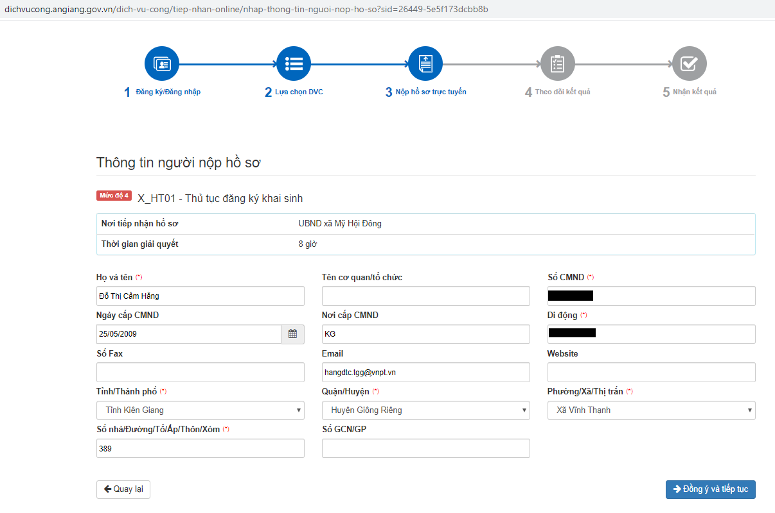

BƯỚC 3: THANH TOÁN LỆ PHÍ
- Công dân nhập các thông tin cần thiết và chuyển bước. Đến chổ phương thức thanh toán, chọn [Thanh toán trực tuyến qua Payment Platform] và chuyển bước:
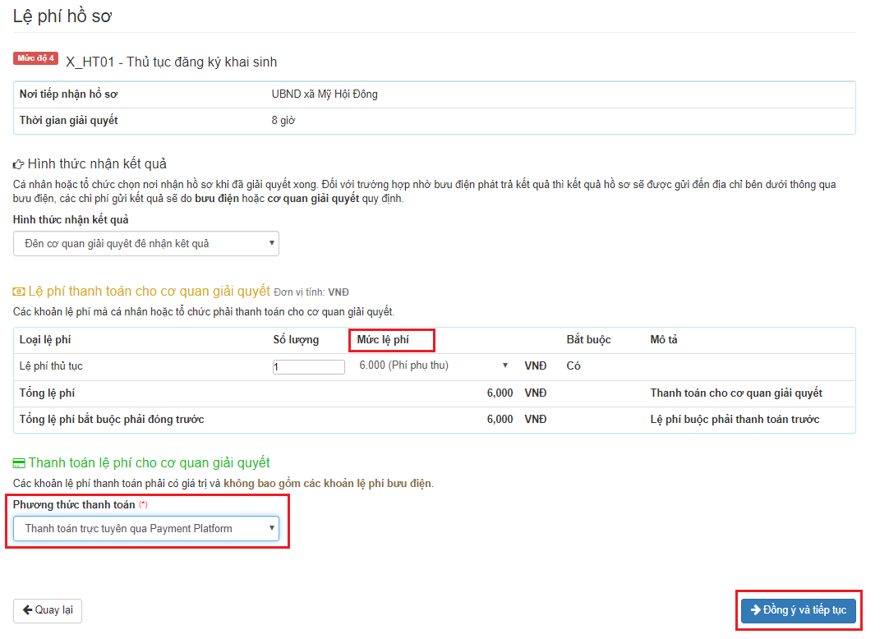

BƯỚC 4: XÁC NHẬN HỒ SƠ
- Hệ thống hiển thị các thông tin công dân đã nhập và số tiền cần phải nộp
- Nhập mã xác nhận hiển thị trên màn hình => Nhấn nút [Thanh toán & Nộp hồ sơ]
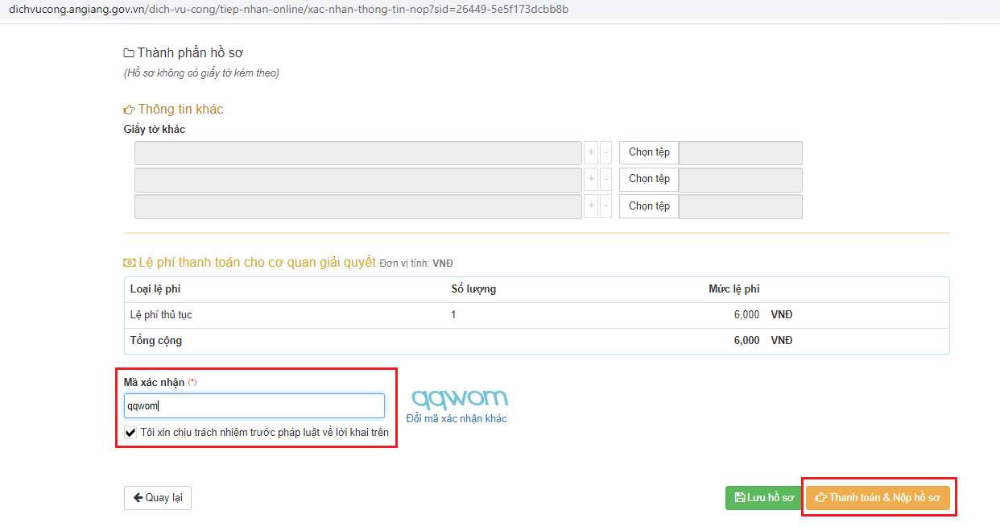

BƯỚC 5: CHỌN CỔNG THANH TOÁN
- Sau khi xác thực việc nộp HS, hệ thống chuyển sang giao diện thanh toán như sau:
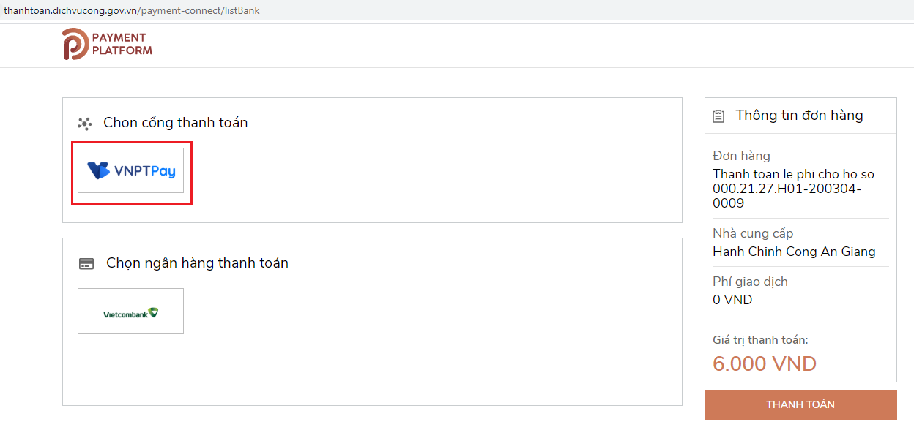
- Người dùng có thể chọn thanh toán qua cổng thanh toán VNPT Pay hoặc chọn thanh toán qua ngân hàng Vietcombank.
- Khi chọn thanh toán qua cổng VNPT Pay, sẽ hiển thị giao diện sau:
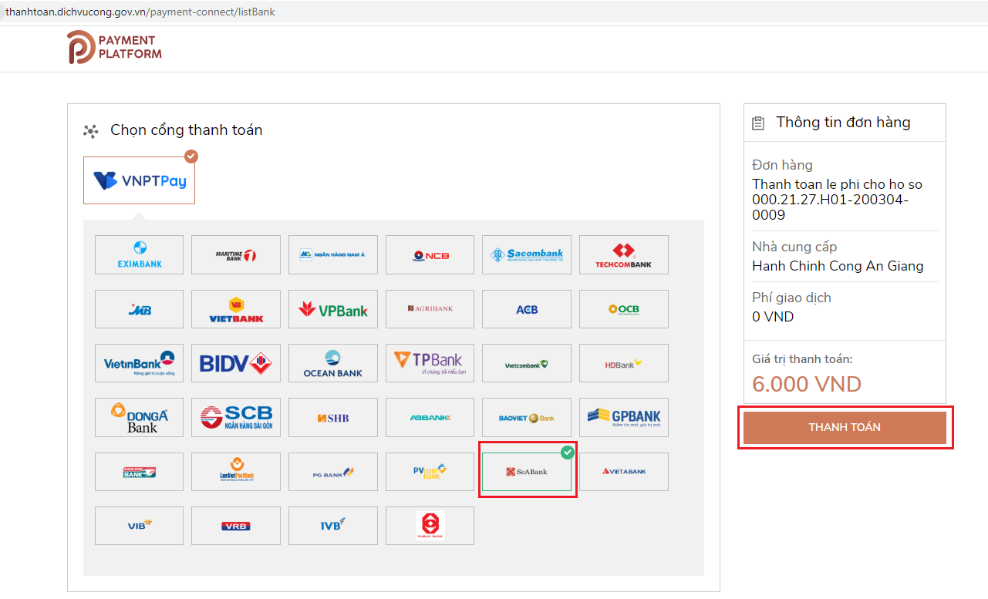
- Người dùng chọn ngân hàng, nhấn [Thanh toán]. Hệ thống sẽ hiển thị giao diện sau để người dùng nhập các thông tin liên quan đến tài khoản ngân hàng:
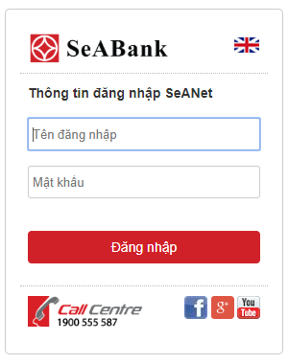
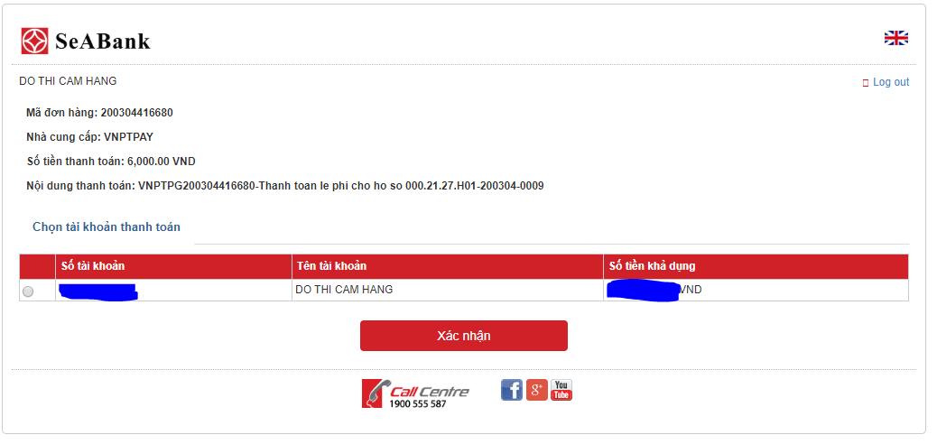
- Người dùng nhập các thông tin liên quan tài khoản ngân hàng và nhấn nút [Xác thực]. Sau khi nộp hồ sơ trực tuyến thành công. Sẽ có giao diện sau:
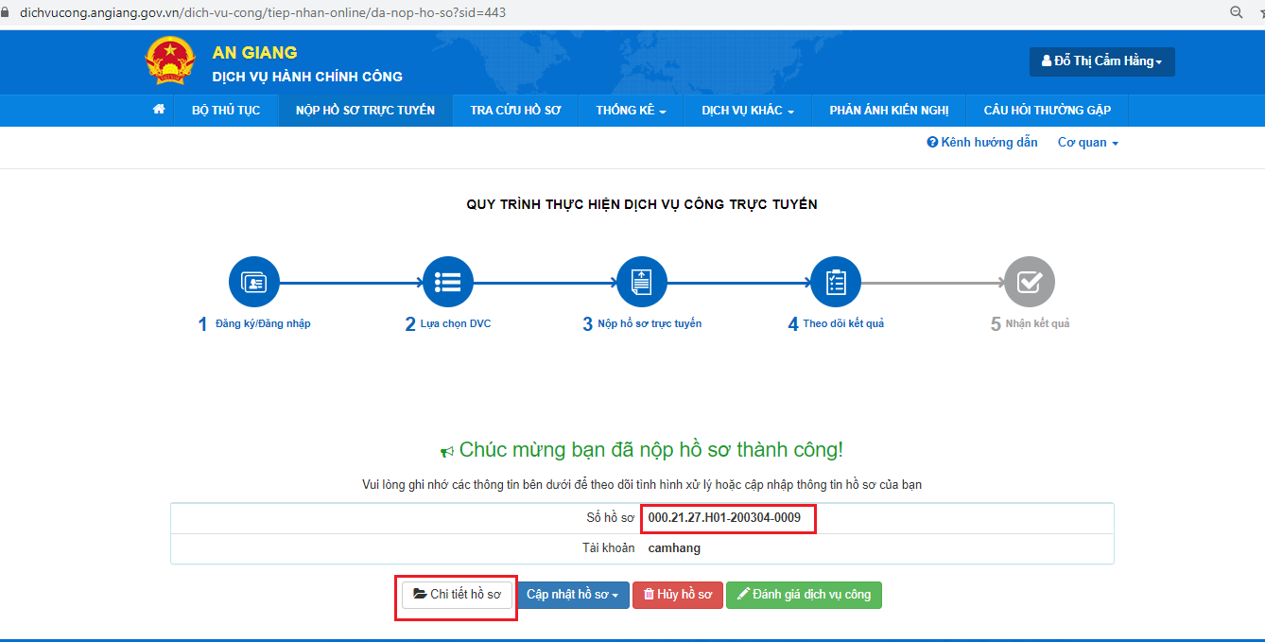

LẤY BIÊN LAI THANH TOÁN

Lấy biên lai trên cổng DVC địa phương:

- Công dân có thể vào xem chi tiết hồ sơ đã nộp
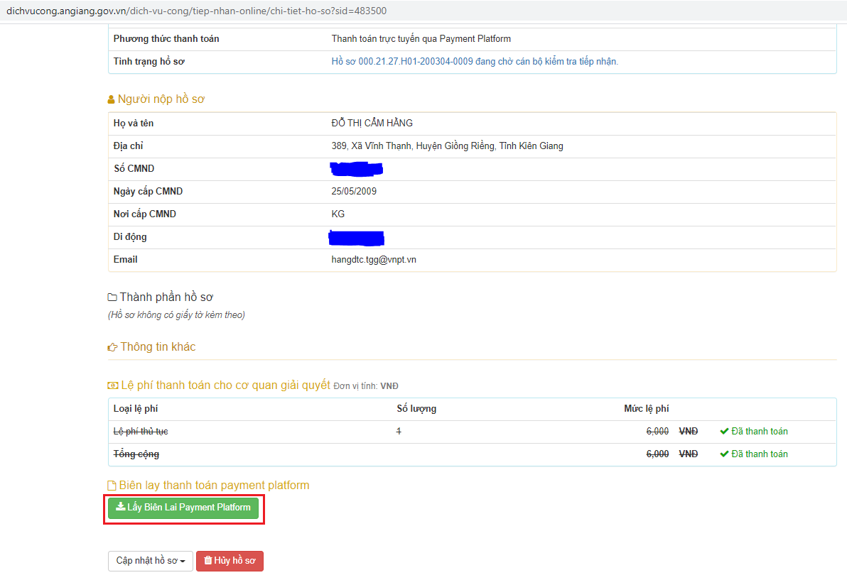
- Nhấn vào nút [Lấy Biên lai Payment Platform]. Sẽ hiển thị câu thông báo như giao diện sau:
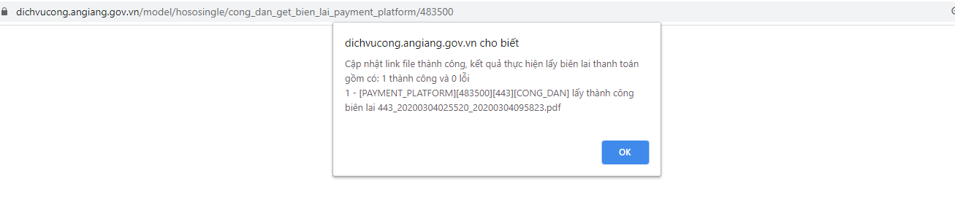
- Sau khi nhấn [OK], hệ thống sẽ sinh ra biên lai đính kèm trong hồ sơ như sau:
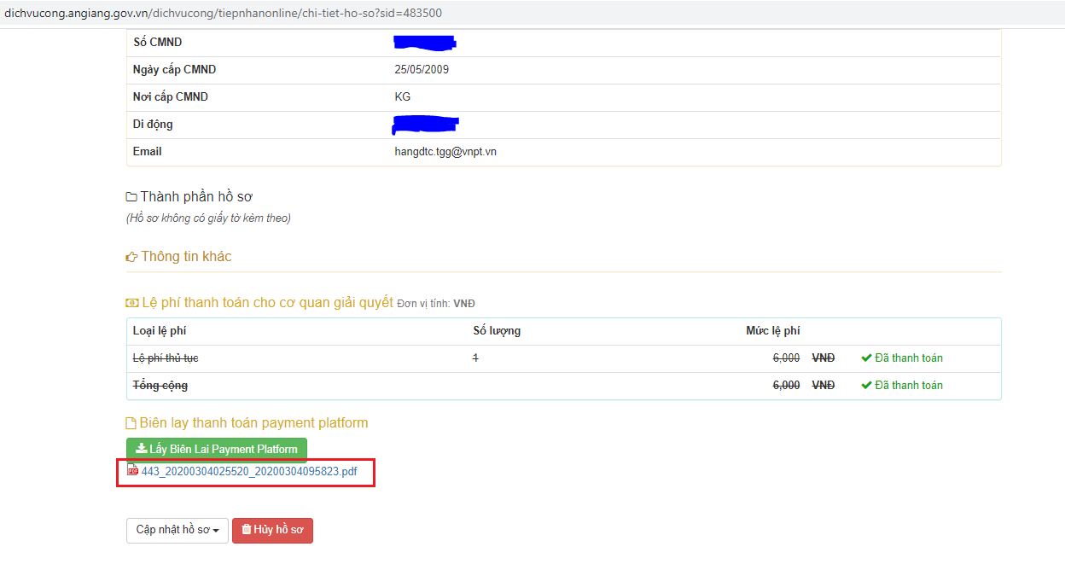
- Khi nhấn vào link sẽ xem được thông tin biên lai như sau:
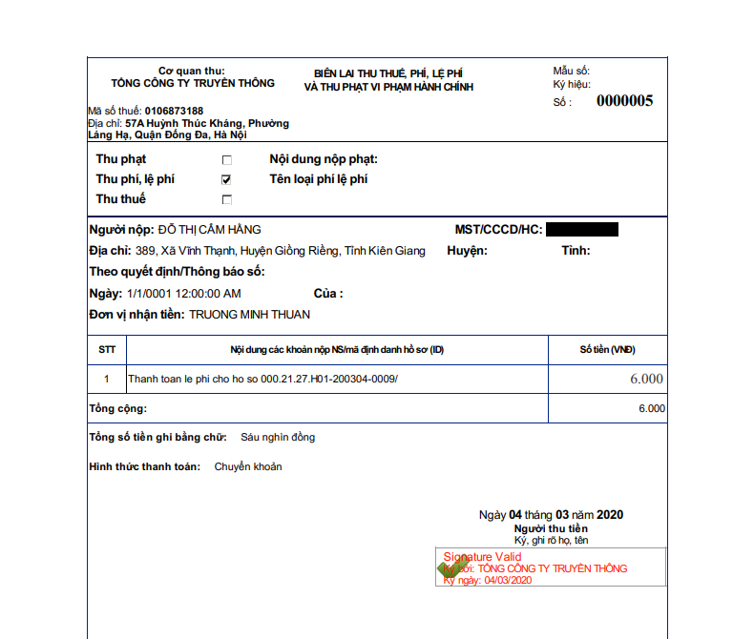

Lấy biên lai trên Cổng DVCQG
- Khi công dân nộp hồ sơ xong. Trên cổng DVCQG, vào mục [Dịch vụ công của tôi], sẽ thấy hồ sơ đã nộp:
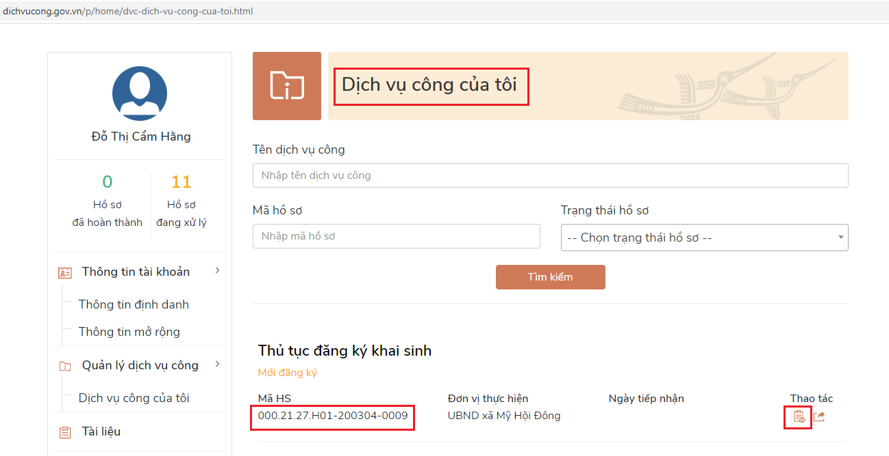
- Khi nhấn vào xem giấy tờ sẽ thấy tệp tin đính kèm
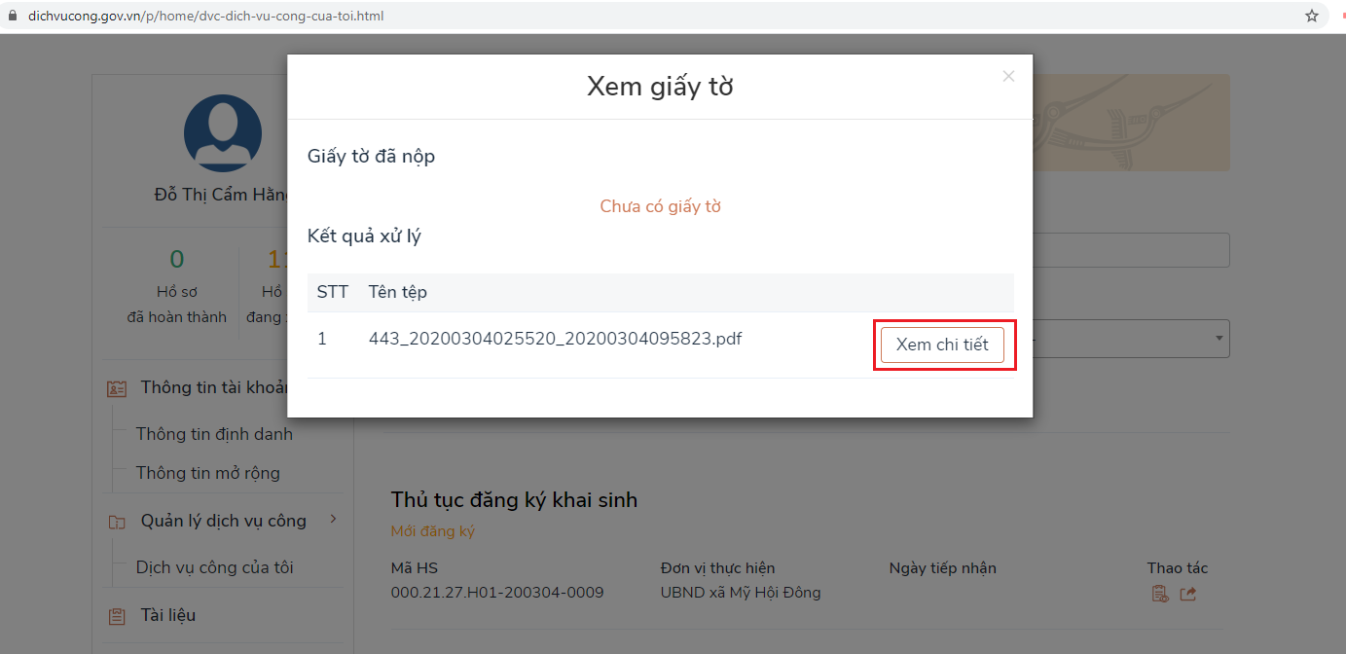
- Khi nhấn [Xem chi tiết] sẽ xem được thông tin giống như lúc xem biên lai trên trang DVC địa phương:

Cán bộ tiếp nhận lấy biên lai:
- Cán bộ tiếp nhận đăng nhập vào hệ thống, sẽ thấy hồ sơ nằm trên menu [Tiếp nhận online]. Cán bộ thực hiện tiếp nhận, hồ sơ sẽ được chuyển sang menu [Vừa tiếp nhận].
- Khi cán bộ mở chi tiết hồ sơ, có thể nhấn vào chỗ link file để xem thông tin biên lai đã được sinh ra.
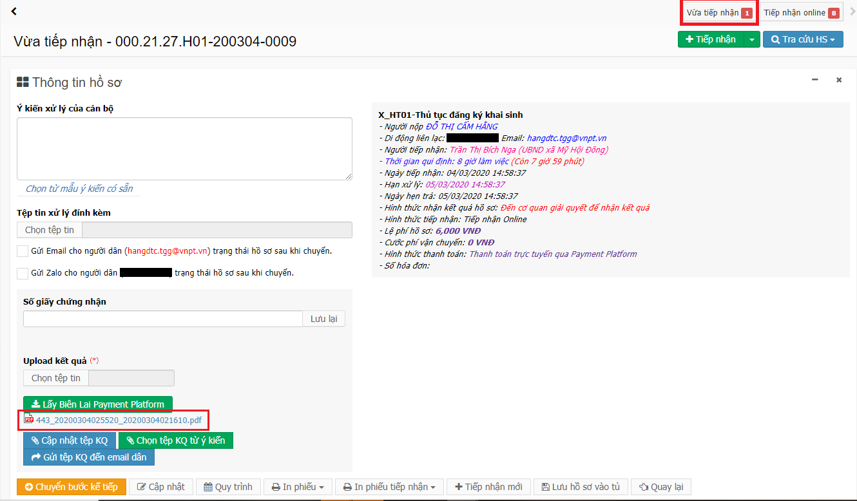

- Cán bộ click vào link file sẽ hiển thị thông tin như sau:
Lưu ý:
- Thủ tục cần phải có cấu hình có lệ phí thì mới thực hiện thanh toán trực tuyến được

